Федеральное государственное автономное образовательное учреждение высшего образования
«Национальный исследовательский университет ИТМО»
Факультет программной инженерии и компьютерной техники
Направление подготовки 09.03.04 «Программная инженерия» –
Системное и прикладное программное обеспечение

Отчёт
По лабораторной работе №3
«Выполнение циклических программ»
по дисциплине «Основы профессиональной деятельности»
Вариант: 733

Выполнил:
студент 1 курса
Батманов Даниил Евгеньевич
Группа: Р3107
Приняла:
Ткешелашвили Нино Мерабиевна
Отчёт принят «__»_____2022 г.
Оценка: ___________

г. Санкт-Петербург, 2023
Оглавление
Задание 3
Основные этапы вычисления 4
Заключение 7
Список литературы 8

Задание
По выданному преподавателем варианту восстановить текст заданного варианта программы, определить предназначение и составить описание программы, определить область представления и область допустимых значений исходных данных и результата, выполнить трассировку программы.
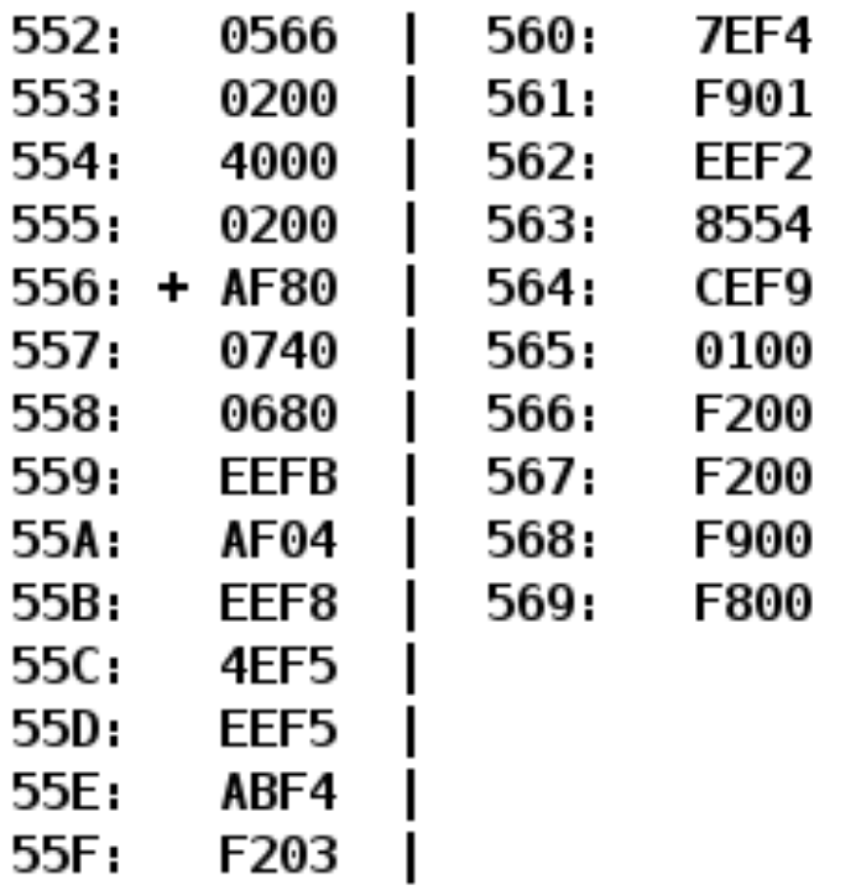
Рисунок 1

Основные этапы вычисления
Задание 1
Текст исходной программы:
Адрес | Код команды | Мнемоника | Комментарии
552 | 0566 | A | Адрес начала массива
553 | 0200 | M | Указатель массива
554 | 4000 | N | Счётчик циклов массива
555 | 0200 | R | Результат
556 | + AF80 | LD #80 | 80 –> AC
557 | 0740 | DEC | AC – 1 –> AC
558 | 0680 | SWAB | AC0 – AC7 <-> AC15 – AC8
559 | EEFB | ST IP-5 | AC –> 0x555
55A | AF03 | LD #03 | AC = AC + 3
55B | EEF8 | ST IP-8 | AC –> 0x554
55C | 4EF5 | ADD ip-11 | 0x552 + AC –> AC
55D | EEF5 | ST ip-11 | AC –> 0x553
55E | ABF4 | LD –(IP-12) | MEM(0x553)-1 -> AC
55F | F203 | BMI IP+3 | Переход на ячейку 0x563, если минус (N == 1)
560 | 7EF4 | CMP IP-12 | Установка флагов по результату AC – R
561 | F901 | BGE IP+1 | Переход на ячейку 0x563, если больше или равно (N $⨁$ V == 0 / N == V)
562 | EEF2 | ST IP-14 | AC –> R
563 | 8554 | LOOP 0x554 | M-1 -> M; Если M <= 0, то IP + 1 -> IP
564 | CEF9 | JUMP IP-7 | 0x55E –> IP
565 | 0100 | HLT | Останов
566 | F200 | M[0] | Элементы массива
567 | F200 | M[1]
568 | F900 | M[2]
569 | F800 | M[3]
Таблица 1
Задание 2-4
Описание программы:
Программа ищет минимальное неотрицательное число в массиве
Область представления:
- M[0], M[1], M[2], M[3], R - 16-разрядные знаковые числа
- N - 7-разрядное беззнаковое число
- M - 11-разрядное беззнаковое число
- A, I - 11-разрядное беззнаковое число

Область допустимых значений:
0x000 <= A <= 0x552 и 1 <= N <= min(552 - А, 2⁷ – 1)
459 <= A <= 7FF и 1 <= N <= 2⁷ – 1
-2¹⁵ <= M[i] <= (2¹⁵ - 1)
0 <= R <= (2¹⁵ - 1)
Задание 3
Таблица трассировки:
Выполняемая команда |  | Содержимое регистров процессора после выполнения программы |  |  |  |  |  |  |  | Ячейка, содержимое которой изменилось после выполнения команды
Адрес | Код | IP | CR | AR | DR | SP | BR | AC | NZVC | Адрес | Новый код
xxx | xxxx | xxx | xxxx | xxx | xxxx | xxx | xxxx | xxxx | xxxx | xxx | xxxx
530 | 0041 | 530
531 | FFEF | 531
532 | 003C | 532
… | … | … | … | … | … | … | … | … | … | … | …
556 | AF80 | 557 | AF80 | 556 | FF80 | 000 | FF80 | FF80 | 1000
557 | 0740 | 558 | 0740 | 557 | 0740 | 000 | 557 | FF7F | 1001
558 | 0680 | 559 | 0680 | 558 | 0680 | 000 | 558 | 7FFF | 0001
559 | EEFB | 55A | EEFB | 555 | 7FFF | 000 | FFFB | 7FFF | 0001 | 555 | 7FFF
55A | AF03 | 55B | AF03 | 55A | 0003 | 000 | 0003 | 0003 | 0001
55B | EEF8 | 55C | EEF8 | 554 | 0003 | 000 | FFF8 | 0003 | 0001 | 554 | 0003
55C | 4EF5 | 55D | 4EF5 | 552 | 0530 | 000 | FFF5 | 0533 | 0000
55D | EEF5 | 55E | EEF5 | 553 | 0533 | 000 | FFF5 | 0533 | 0000 | 553 | 0533
55E | ABF4 | 55F | ABF4 | 532 | 003C | 000 | FFF4 | 003C | 0000 | 553 | 0532
55F | F203 | 560 | F203 | 55F | F203 | 000 | 055F | 003C | 0000
560 | 7EF4 | 561 | 7EF4 | 555 | 7FFF | 000 | FFF4 | 003C | 1000
561 | F901 | 562 | F901 | 561 | F901 | 000 | 0561 | 003C | 1000
562 | EEF2 | 563 | F901 | 555 | 003E | 000 | FFF4 | 003C | 1000 | 555 | 003C
563 | 8554 | 564 | 8554 | 554 | 0002 | 000 | 0001 | 003C | 1000 | 554 | 0002
564 | CEF9 | 55E | CEF9 | 554 | 055E | 000 | FFF9 | 003C | 1000
55E | ABF4 | 55F | ABF4 | 531 | FFEF | 000 | FFF4 | FFEF | 1000 | 553 | 0531
55F | F203 | 563 | FFEF | 55F | F203 | 000 | 0003 | FFEF | 1000
563 | 8554 | 564 | 8554 | 554 | 0001 | 000 | 0000 | FFEF | 1000 | 554 | 0001
564 | CEF9 | 55E | CEF9 | 564 | 055E | 000 | FFF9 | 0000 | 0100
55E | ABF4 | 55F | ABF4 | 530 | 0041 | 000 | FFF4 | 0041 | 0000 | 553 | 0530
561 | F203 | 560 | F203 | 55F | F203 | 000 | 055F | 0041 | 0000
560 | 7EF4 | 561 | 7EF4 | 555 | 003C | 000 | FFF4 | 0041 | 0001
561 | F901 | 563 | F901 | 561 | F901 | 000 | 0001 | 0041 | 0001
563 | 8554 | 565 | 8554 | 554 | 0000 | 000 | FFFF | 0041 | 0001 | 554 | 0000
565 | 0100 | 566 | 0100 | 565 | 0100 | 000 | 0565 | 0041 | 0001
Таблица 3

Заключение
В ходе выполнения данной лабораторной работы познакомился c выполнением циклических команд, изучил способы работы с элементами массива в БВЭМ.

Список литературы
В.В. Кириллов А.А. Приблуда, С.В. Клименков, Д.Б. Афанасьев Методические указания к лабораторным работам по курсу "Основы профессиональной деятельности". - Санкт-Петербург: 2019.

